|  |  |  |
| --- | --- | --- |
| **SỞ GIÁO DỤC VÀ ĐÀO TẠO**  **THÀNH PHỐ HỒ CHÍ MINH**   |  | | --- | | **ĐỀ CHÍNH THỨC** |   (*Đề thi gồm 02 trang*) | **KÌ THI TUYỂN SINH LỚP 10 TRUNG HỌC PHỔ THÔNG**  **NĂM HỌC 2022 - 2023**  **MÔN THI: TOÁN**  **Ngày thi: 12 tháng 6 năm 2022**  **Thời gian làm bài: 120 phút** (*không kể thời gian phát đề*) |

**Bài 1**: (1,5 điểm) Cho parabol  và đường thẳng 

a) Vẽ  và trên cùng hệ trục tọa độ.

b) Tìm tọa độ giao điểm của  và  bằng phép tính.

**Bài 2.** (1,0 điểm) Cho phương trình:  có hai nghiệm là . Không giải phương trình, hãy tính giá trị của biểu thức: .

**Bài 3.** (1,0 điểm):Để đánh giá thể trạng (gầy, bình thường, thừa cân) của một người, người ta thường dùng chỉ số  *(Body Mass Index)*. Chỉ số  được tính dựa trên chiều cao và cân nặng theo công thức sau:



Đối với người trưởng thành, chỉ số này cho đánh giá như sau:

|  |  |
| --- | --- |
| **Phân loại** |  |
| Cân nặng thấp (gầy) |  |
| Bình thường |  |
| Thừa cân |  |
| Tiền béo phì |  |
| Béo phì độ I |  |
| Béo phì độ II |  |
| Béo phì độ III |  |

Hạnh và Phúc là hai người trưởng thành đang cần xác định thể trạng của mình.

a) Hạnh cân nặng  và cao . Hãy cho biết phân loại theo chỉ số  của Hạnh?

b) Phúc cao  thì cân nặng trong khoảng nào để chỉ số  của Phúc ở mức bình thường? *(làm tròn kết quả đến chữ số thập phân thứ nhất)*

**Bài 4** (0,75 điểm).

Giá bán một cái bánh cùng loại ở hai cửa hàng A và B đều là 15 000 đồng, nhưng mỗi cửa hàng áp dụng hình thức khuyến mãi khác nhau.

Cửa hàng A: đối với 3 cái bánh đầu tiên, giá mỗi cái là 15 000 đồng và từ cái bánh thứ tư trở đi khách hàng chỉ phải trả 75% giá bán.

Cửa hàng B: cứ mua 3 cái bánh thì được tặng thêm 1 cái bánh cùng loại.

Bạn Hằng cần đúng 13 cái bánh để tổ chức sinh nhật thì bạn ấy nên mua bánh ở cửa hàng nào để tiết kiệm và tiết kiệm được bao nhiêu tiền so với cửa hàng kia?

**Bài 5.** (1 điểm) Một vận động viên khi leo núi nhận thấy rằng càng lên cao thì nhiệt độ không khí càng giảm. Mối liên hệ giữa nhiệt độ không khí  và độ cao  (so với chân núi) được cho bởi hàm số  có đồ thị như hình vẽ bên (nhiệt độ  tính theo  và độ cao  tính theo mét)

Tại chân núi, người đó đo được nhiệt độ không khí là  và trung bình cứ lên cao

 m thì nhiệt độ giảm .

a) Xác định ,  trong công thức trên.

b) Bạn Minh đang leo núi và dùng nhiệt kế đo được nhiệt độ không khí tại vị trí dừng chân là . Hỏi bạn Minh đang ở độ cao bao nhiêu *mét* so với chân núi?

**Bài 6:** (1 điểm).Một đống cát dạng hình nón có chu vi đáy là *25,12 m* và độ cao là *1,5 m*.

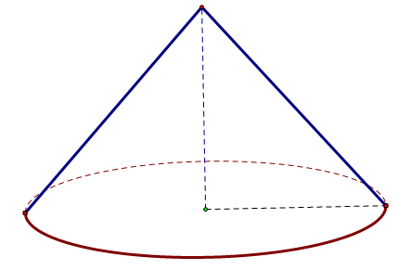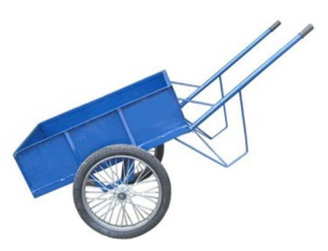

a) Tính thể tích của đống cát trên? Biết công thức tính chu vi của đường tròn là và công thức tính thể tích hình nón là (*trong đó là bán kính đường tròn đáy; là chiều cao hình nón, lấy *)

b) Người ta dùng xe cải tiến để vận chuyển đống cát đó đến khu xây dựng. Biết thùng chứa của xe cải tiến có dạng hình hộp chữ nhật có kích thước dài *1 m*, rộng *6 dm* và cao *3 dm*. Trong mỗi chuyến xe, thùng xe có thể chứa nhiều hơn thể tích thực của nó là 10% để vận chuyển được nhiều cát hơn. Hỏi cần ít nhất bao nhiêu chuyến xe cải tiến để chuyển được hết đống cát trên?

**Bài 7** (0,75 điểm)

Đại hội Thể thao Đông Nam Á – SEA Games (South East Asian Games) là sự kiện thể thao được tổ chức  năm  lần với sự tham gia của các vận động viên trong khu vực Đông Nam Á. Việt Nam là chủ nhà của SEA Games  diễn ra từ ngày đến ngày.



Ở môn bóng đá nam, một bảng đấu gồm có  đội thi đấu theo thể thức vòng tròn một lượt (mỗi đội thi đấu đúng một trận với các đội còn lại). Trong mỗi trận đấu, đội thắng được  điểm, đội hòa được  điểm và đội thua được  điểm.

a) Hỏi có tất cả bao nhiêu trận đấu đã diễn ra ở bảng đấu trên?

b) Khi kết thúc bảng đấu, các đội lần lượt có điểm số là. Hỏi có bao nhiêu trận hòa và cho biết dó là trận hòa giữa các đội nào (nếu có)?

**Bài 8.** *(3 điểm)*

Cho tam giác *ABC* có ba góc nhọn nội tiếp đường tròn *(O), (AB < AC).* Gọi *D* là điểm trên cung nhỏ *BC* sao cho *DB < DC*. Từ *D* kẻ *DE* vuông góc với *BC* ( *E* thuộc *BC*), kẻ *DF* vuông góc với *AC* (*F* thuộc *AC*). Đường thẳng *EF* cắt tia *AB* tại *K*.  
a) Chứng minh tứ giác *CDEF* và .

b) Chứng minh tứ giác *DKBE* nội tiếp và *DB.DF = DA. DE*.

c) Gọi *I, J* lần lượt là trung điểm của *AB* và *EF*. Chứng minh *IJ* vuông góc với *DJ*.

**GIẢI CHI TIẾT**

**Bài 1**: (1,5 điểm) Cho parabol  và đường thẳng 

a) Vẽ  và trên cùng hệ trục tọa độ.

b) Tìm tọa độ giao điểm của  và  bằng phép tính.

**Lời giải:**

a)

• Bảng giá trị:

• Với 

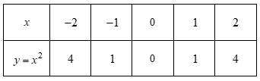

• Với .

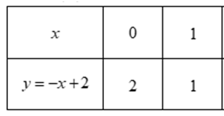

• Vẽ đồ thị

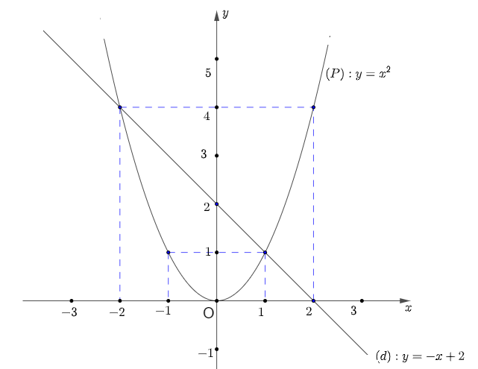

b) Phương trình hoành độ giao điểm của  và  là





.

Với  thì 

Với  thì 

Vậy tọa độ giao điểm của  và  là  và .

**Bài 2.** (1,0 điểm) Cho phương trình:  có hai nghiệm là . Không giải phương trình, hãy tính giá trị của biểu thức: .

**Lời giải**

Theo hệ thức Vi-ét, ta có: 

Ta có:



Vậy .

**Bài 3.** (1,0 điểm):Để đánh giá thể trạng (gầy, bình thường, thừa cân) của một người, người ta thường dùng chỉ số  *(Body Mass Index)*. Chỉ số  được tính dựa trên chiều cao và cân nặng theo công thức sau:



Đối với người trưởng thành, chỉ số này cho đánh giá như sau:

|  |  |
| --- | --- |
| **Phân loại** |  |
| Cân nặng thấp (gầy) |  |
| Bình thường |  |
| Thừa cân |  |
| Tiền béo phì |  |
| Béo phì độ I |  |
| Béo phì độ II |  |
| Béo phì độ III |  |

Hạnh và Phúc là hai người trưởng thành đang cần xác định thể trạng của mình.

a) Hạnh cân nặng  và cao . Hãy cho biết phân loại theo chỉ số  của Hạnh?

b) Phúc cao  thì cân nặng trong khoảng nào để chỉ số  của Phúc ở mức bình thường? *(làm tròn kết quả đến chữ số thập phân thứ nhất)*

**Lời giải:**

a) Chỉ số  của Hạnh là .

Vậy Hạnh có thể trạng bình thường.

b) Gọi  là khối lượng của Phúc khi có thể trạng bình thường .

Chỉ số  của Phúc ở mức bình thường





.

Vậy cân nặng của Phúc từ  đến  thì Phúc có thể trạng bình thường.

**Bài 4** (0,75 điểm).

Giá bán một cái bánh cùng loại ở hai cửa hàng A và B đều là 15 000 đồng, nhưng mỗi cửa hàng áp dụng hình thức khuyến mãi khác nhau.

Cửa hàng A: đối với 3 cái bánh đầu tiên, giá mỗi cái là 15 000 đồng và từ cái bánh thứ tư trở đi khách hàng chỉ phải trả 75% giá bán.

Cửa hàng B: cứ mua 3 cái bánh thì được tặng thêm 1 cái bánh cùng loại.

Bạn Hằng cần đúng 13 cái bánh để tổ chức sinh nhật thì bạn ấy nên mua bánh ở cửa hàng nào để tiết kiệm và tiết kiệm được bao nhiêu tiền so với cửa hàng kia?

**Lời giải:**

Giá bán 1 cái bánh từ thứ tư trở đi ở cửa hàng A là: (đồng)

Số tiền bạn Hằng phải trả khi mua 13 cái bánh ở cửa hàng A là:

(đồng).

Để mua được 13 cái bánh ở cửa hàng B, bạn Hằng phải mua 10 cái bánh và được khuyến mãi 3 cái.

Số tiền bạn Hằng phải trả khi mua 10 cái bánh ở cửa hàng B là: 

(đồng).

Do 150 000 157 500 nên bạn Hằng mua ở cửa hàng B sẽ tiết kiệm hơn, và số tiền tiết kiệm so với khi mua ở cửa hàng A là  (đồng).

**Bài 5.** (1 điểm) Một vận động viên khi leo núi nhận thấy rằng càng lên cao thì nhiệt độ không khí càng giảm. Mối liên hệ giữa nhiệt độ không khí  và độ cao  (so với chân núi) được cho bởi hàm số  có đồ thị như hình vẽ bên (nhiệt độ  tính theo  và độ cao  tính theo mét)

Tại chân núi, người đó đo được nhiệt độ không khí là  và trung bình cứ lên cao  m thì nhiệt độ giảm .

a) Xác định ,  trong công thức trên.

b) Bạn Minh đang leo núi và dùng nhiệt kế đo được nhiệt độ không khí tại vị trí dừng chân là . Hỏi bạn Minh đang ở độ cao bao nhiêu mét so với chân núi?

**Lời giải:**

a) Thay ;  vào hàm số ta có .

Thay ;  vào hàm số ta có .

Vậy ; .

b) Độ cao bạn Minh đang ở so với chân núi là:

 (mét).

**Bài 6:** (1 điểm).Một đống cát dạng hình nón có chu vi đáy là *25,12 m* và độ cao là *1,5 m*.



a) Tính thể tích của đống cát trên? Biết công thức tính chu vi của đường tròn là và công thức tính thể tích hình nón là (*trong đó là bán kính đường tròn đáy; là chiều cao hình nón, lấy *)

b) Người ta dùng xe cải tiến để vận chuyển đống cát đó đến khu xây dựng. Biết thùng chứa của xe cải tiến có dạng hình hộp chữ nhật có kích thước dài *1 m*, rộng *6 dm* và cao *3 dm*. Trong mỗi chuyến xe, thùng xe có thể chứa nhiều hơn thể tích thực của nó là 10% để vận chuyển được nhiều cát hơn. Hỏi cần ít nhất bao nhiêu chuyến xe cải tiến để chuyển được hết đống cát trên?

**Lời giải**

a) Bán kính đường tròn đáy của hình nón là:



Thể tích của đống cát trên là:



b) Đổi: 

Thể cát 1 lần chở là: 

Số lần chở để chở hết đống cát trên là:(lần)

Vậy cần ít nhất 127 lần chở để chở hết đống cát.

**Bài 7** (0,75 điểm)

Đại hội Thể thao Đông Nam Á – SEA Games (South East Asian Games) là sự kiện thể thao được tổ chức  năm  lần với sự tham gia của các vận động viên trong khu vực Đông Nam Á. Việt Nam là chủ nhà của SEA Games  diễn ra từ ngày đến ngày.



Ở môn bóng đá nam, một bảng đấu gồm có  đội thi đấu theo thể thức vòng tròn một lượt (mỗi đội thi đấu đúng một trận với các đội còn lại). Trong mỗi trận đấu, đội thắng được  điểm, đội hòa được  điểm và đội thua được  điểm.

a) Hỏi có tất cả bao nhiêu trận đấu đã diễn ra ở bảng đấu trên?

b) Khi kết thúc bảng đấu, các đội lần lượt có điểm số là. Hỏi có bao nhiêu trận hòa và cho biết dó là trận hòa giữa các đội nào (nếu có)?

**Lời giải**

a) Nếu có đội tham gia thi đấu, mỗi đội phải đấu với  đội còn lại nên với  đội tham gia thì có trận đấu. Nhưng mỗi trận đấu có  đội tham gia nên tổng số trận đấu khi có  đội tham gia là  trận đấu.

b) Tổng số điểm của các đội là  điểm.

Gọi là số trận thắng – thua và là số trận hòa.

Vì có 10 trận nên ta có: 

Mỗi trận thắng – thua có tổng số điểm là  và mỗi trận hòa có tổng số điểm là  nên ta có phương trình: 

Từ và ta có:  và .

Mỗi đội có  trận đấu với các đội còn lại mà đội A có  điểm tức đội thắng trận hòa  trận. Đội có  điểm tức thắng  trận thua  trận. Đội có  điểm tức thắng trận thua  trận. Đội có  điểm tức thắng  trận hòa  trận. Đội  không có điểm tức thua hết  trận. Vậy trận hòa là của đội và đội.

**Bài 8.** *(3 điểm)*Cho tam giác *ABC* có ba góc nhọn nội tiếp đường tròn *(O), (AB < AC).* Gọi *D* là điểm trên cung nhỏ *BC* sao cho *DB < DC*. Từ *D* kẻ *DE* vuông góc với *BC* ( *E* thuộc *BC*), kẻ *DF* vuông góc với *AC* (*F* thuộc *AC*). Đường thẳng *EF* cắt tia *AB* tại *K*.  
a) Chứng minh tứ giác *CDEF* và .

b) Chứng minh tứ giác *DKBE* nội tiếp và *DB.DF = DA. DE*.

c) Gọi *I, J* lần lượt là trung điểm của *AB* và *EF*. Chứng minh *IJ* vuông góc với *DJ*.

**Lời giải**

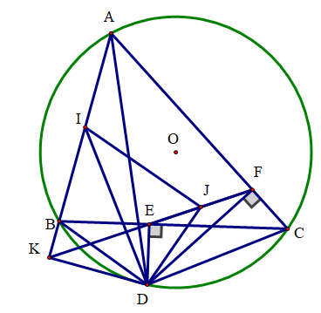

a) Xét tứ giác *CDEF* có:

+)  ( *DE* vuông góc với *BC* tại *E*)

+)  ( *DF* vuông góc với *AC* tại *F*)

Tứ giác *CDEF* nội tiếp đường tròn đường kính *DC* (2 đỉnh *E và F* cùng nhìn cạnh *DC* dưới 1 góc vuông)



Mà trong đường tròn (*O*).

Do đó:  .

b) Ta có:  (góc ngoài bằng góc đối trong của tứ giác *CDEF* nội tiếp)

( góc ngoài bằng góc đối trong đối với tứ giác *ABDC* nội tiếp đường tròn (*O*)).

Do đó:  không đổi.

Suy ra tứ giác *DKBE* nội tiếp (2 đỉnh *B, E* cùng phía đối với cạnh *KD* và cùng nhìn cạnh *KD* dưới 1 góc không đổi)

Ta có: 

Và  trong đường tròn (*O*)

Suy ra *.*

Xét *DBA* và *DEF* có:

+)  (chứng minh trên)

+)  (chứng minh trên)

*DBA* *DEF* (góc - góc)

 (*)

*DB.DF = DA.DE* (điều phải chứng minh)

c) Từ (*) và *I, J* lần lượt là trung điểm của *AB, EF* nên ta có:



Xét *DBI* và *DEJ* ta có:

+) (*DBA* *DEF* chứng minh trên)

+)  ( chứng minh trên)

*DBI* *DEJ* (cạnh – góc – cạnh)

 = góc không đổi.

Tứ giác *IKDJ* nội tiếp (2 đỉnh *I, J* cùng phía với cạnh *KD* và cùng nhìn cạnh *KD* dưới 1 góc không đổi)

.

Mà tứ giác *DKBE* nội tiếp nên 

Do đó:  vuông hay *IJ* vuông góc với *DJ*.